**Ćwiczenie 2 - Przygotowanie środowiska domeny**

**Cel:**

W ramach tematu zainstalujesz kontroler domeny pozwalający na scentralizowanie zarządzania nią. Następnie dodasz do domeny hosta, co umożliwi mu na korzystać z usług oferowanych w domenie.

W ramach tematu nauczysz się:

* Instalować kontroler domeny, jako centralny serwer zarządzania zasobami w domenie
* Dodawać do domeny komputer
* Logować do domeny korzystając z centralizacji przechowywania kont

**Wstęp teoretyczny:**

**Kontroler domeny** jest serwerem przechowującym informację o obiektach istniejących w domenie (sieci) takich jak: konta użytkowników, konta komputerów, drukarki, foldery czy polisy grupowe (np. dostępne funkcje systemowe typu zmiana tapety). Dzięki temu możliwe jest m.in.:

* Logowanie klientów na poszczególnych komputerach poprzez jedno konto domenowe (brak konieczności tworzenia konta na każdym komputerze).
* Dostęp do informacji o drukarkach dostępnych w firmie.
* Automatyczne instalowanie aplikacji wymaganej na komputerze, automatycznie w momencie gdy użytkownik loguje się na dowolnym z komputerów domeny.
* Zcentralizowane foldery użytkownika jak np. moje dokumenty czy pulpit. Użytkownik ma wyświetlaną zawszę tą samą zawartość pulpitu niezależnie od lokalizacji.
* Ograniczanie funkcjonalności systemu, np.: kwoty dyskowej (miejsca na twardym dysku do dyspozycji użytkownika), dostępu do panelu sterowania, modyfikowanie przeglądarki.

Dane przechowywane są w ramach tzw. aktywnej partycji (ang. Active Directory, AD), która w sporym stopniu pełni rolę serwera bazy danych o zasobach w domenie. Zcentralizowane zarządzanie zasobami domeny przez administratorów.

Aby komputer klienta mógł korzystać z powyższych funkcjonalności musi zostać uprzednio **podłączony do domeny**. Dostęp do każdego zasobu wymaga autoryzacji (uzyskania uprawnień). W ten sposób można indywidualizować dostęp do zasobów dla poszczególnych użytkowników, czy grup (np. tylko księgowi do folderu bilans, tylko menedżerowie do aplikacji zarządzania).

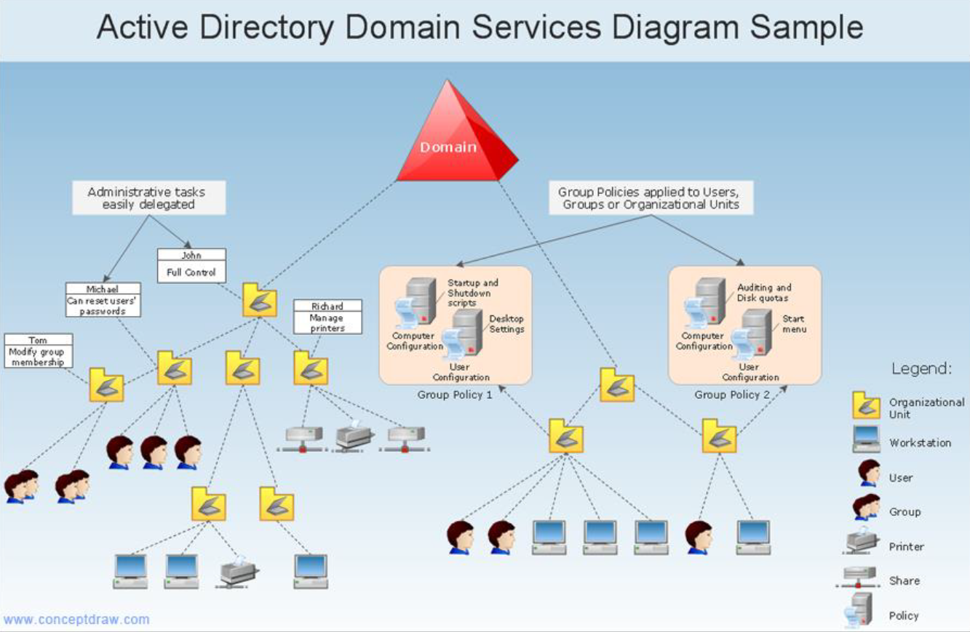

Domeny można dzielić na mniejsze np. geograficznie działy firmy. W ten sposób mogą one odzwierciedlać złożone struktury organizacyjne firm, jak przedstawia poniższy rysunek.

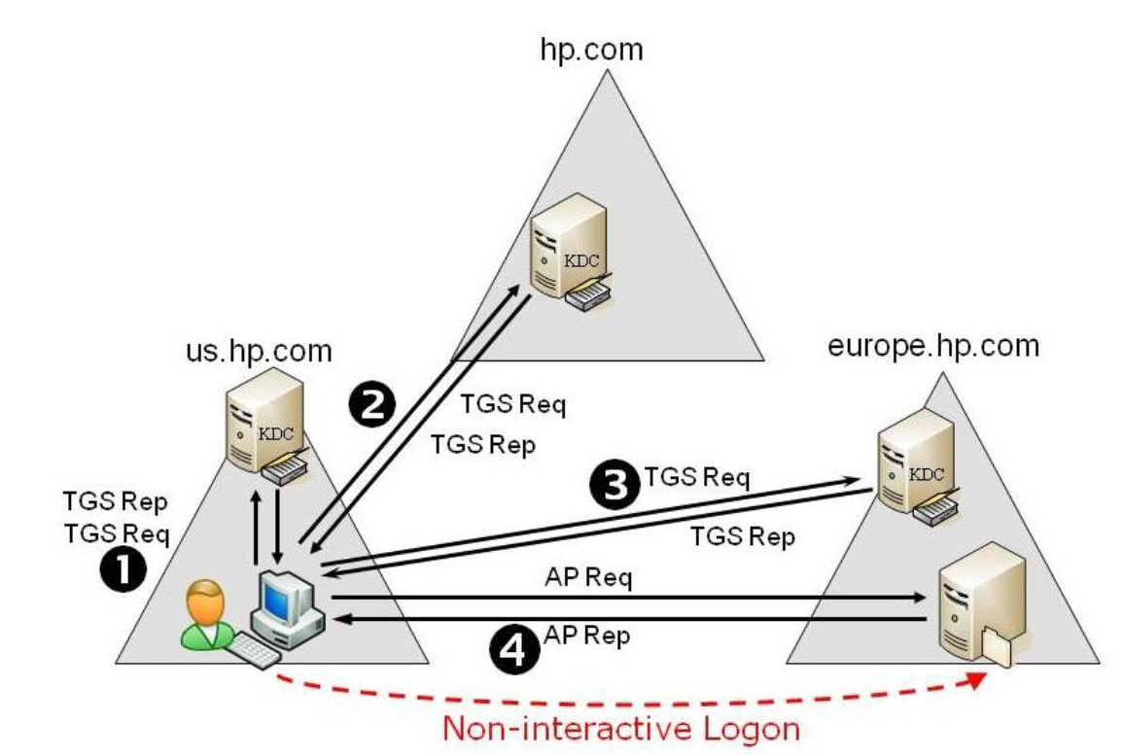

**Zadanie 1:** Sprawdź czy zainstalowana jest usługa kontrolera domeny. Jeśli nie, zainstaluj usługę Acitve Directory, jako domenę podając zgl.gda.pl.

**Sposób wykonania:**

* Instalacja usługi:

1. Windows Server 2016:
   1. Konsola Server Manager - > menu Manage -> operacja Add roles and futures
   2. Wskazanie roli Active Directory Domain Services

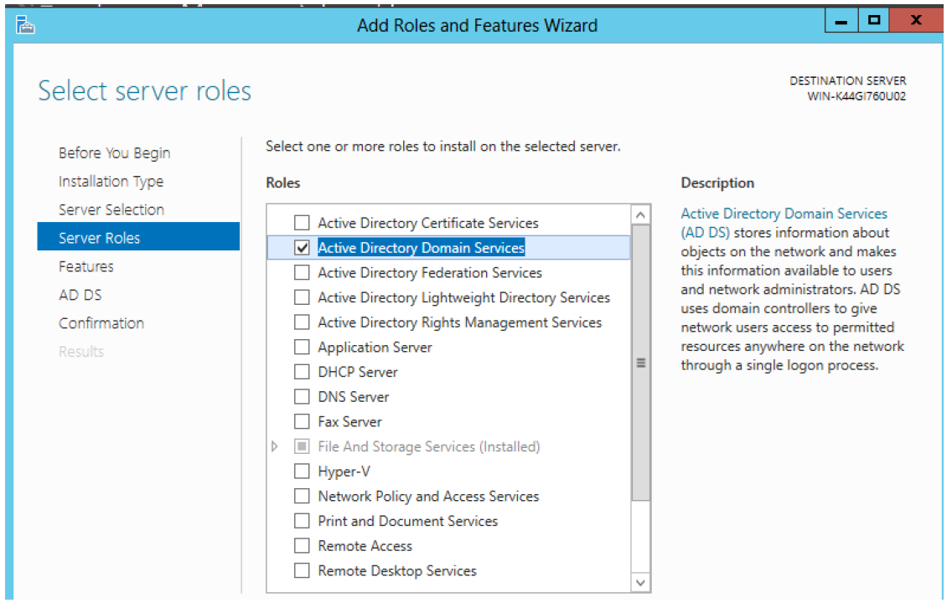

* Konfiguracja usługi (dane drzewa, lokalizacja bazy, serwer DNS)

W PRZYPADKU BRAKU SERWERA DNS NALEŻY RÓWNIEŻ GO ZAINSTALOWAĆ.

**Szczegółowy tutorial:**

1. Przejdź do menadżera serwera – ikona Server Manager w lewym dolnym rogu pulpitu.
2. W górnym prawy rogu konsoli Server Manager, z menu Manage wybierz opcję "Dodaj Role i Funkcję" (Add Roles and Features).
3. Kliknij na przycisk Next.
4. W kolejnym oknie masz możliwość wskazania dodania ról serwerowych na innych komputerach, obrazach oraz maszynach wirtualnych. Jest to nowa funkcjonalność, dostępna od Server 2012.
5. Kliknij na przycisku Next, pozostając przy domyślnym ustawieniu (Role-based …), czyt. instalacja roli na serwerze, na którym jest otworzona konsola Server Manager.
6. Na kolejnym ekranie (Server selection) wybierasz serwer na którym chcesz zainstalować daną rolę. Możliwa jest instalacja ról na wirtualnych dyskach, które później możemy przenosić (podłączać) pod inne maszyny – w ten sposób przygotowana rola jest przenoszalna na inne serwery i można ją szybko wdrożyć.
7. 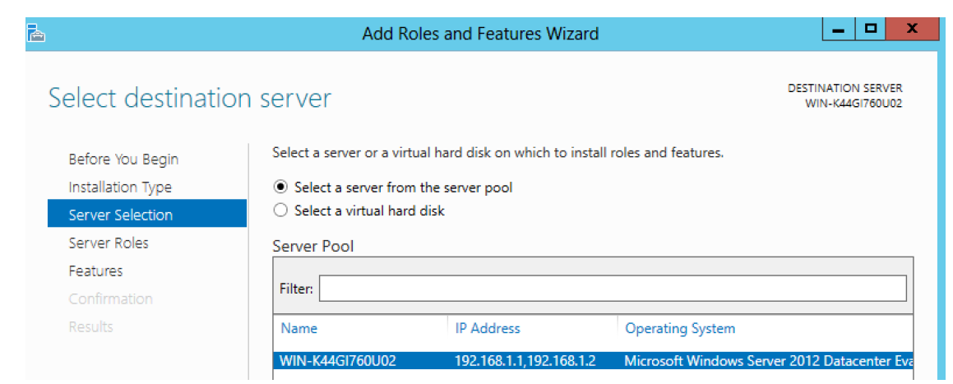Pozostaw ustawienia domyślne (dodanie roli na aktualnym serwerze) i kliknij na "Next".
8. W kolejnym kroku dodajesz role do wybranego serwera. Ponieważ zainstalowana ma zostać usługa "Usługi Domenowe dla Active Directory" to wskaż poniższą opcję. 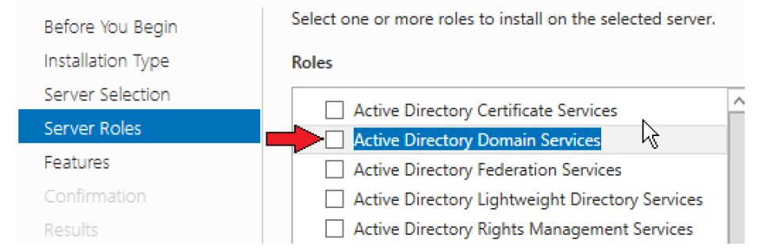
9. Dodanie usługi Active Directory Domain Services wymaga instalacji usług powiązanych. Dlatego pojawia się okno z ich listą, które zatwierdź klikając na Add Features.
10. Przejrzyj listę innych dostępnych usług, czytając ich syntetyczny opis po prawej stronie. Szerszy ich opis jest dostępny na stronie <http://technet.microsoft.com/en-us/library/hh831669.aspx>.
11. Kliknij na przycisk Next.
12. W kolejnym oknie można wskazać zainstalowanie dodatkowych funkcji. Zaznaczone automatycznie są:
    1. Group Policy Management - możliwość centralnego zarządzania funkcjonalnością komputerów w domenie (np. automatyczne instalowanie oprogramowania, wyłączenie dostępu do panelu sterowania)
    2. Remote Server Administration Tools – zestaw konsol, który pozwala zdalnie zarządzać serwerami i komputerami, np. wyłączyć/włączyć usługi
13. Zapoznaj się pobieżnie z listą funkcji. Szersze informacje dostępne są na stronie https://docs.microsoft.com/en-us/windows-server/administration/server-core/server-core-roles-and-services.
14. Kliknij na Next.
15. Rozpocznij instalację klikając na przycisk Install. Rozpoczął się proces instalacji, który chwilę potrwa.
16. Po zakończeniu instalacji, zamknij okno - Close.  
    Zainstalowałeś usługę AD DS., należy jeszcze ją skonfigurować – stosowna informacja jest wyświetlana jest prawym górnym rogu menadżera.

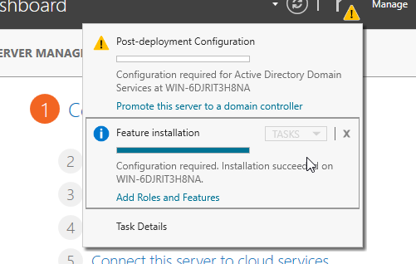

1. 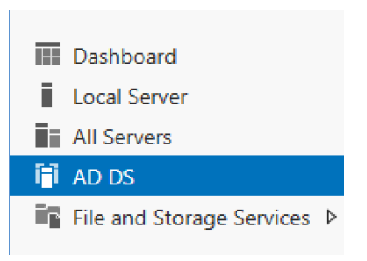Po lewej stronie menadżera serwera wyświetlona jest nowo dodana rola AD DS. Kliknij na nią.
2. Po prawej stronie w górnym rogu panelu kliknij na More...  
   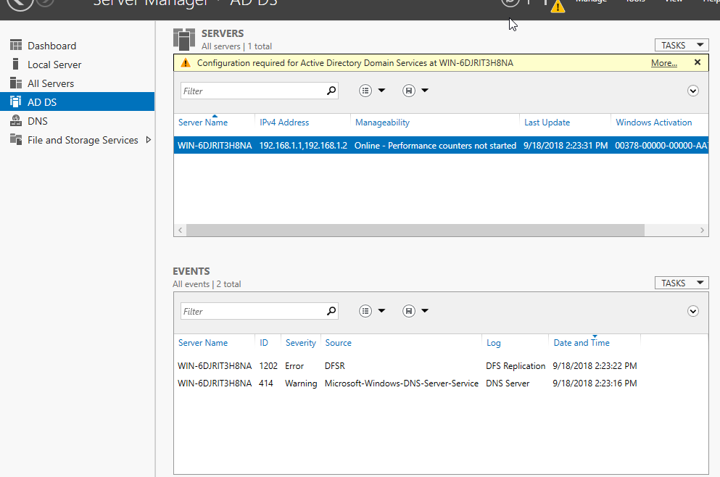
3. Kliknij na Promote this server to a domain... 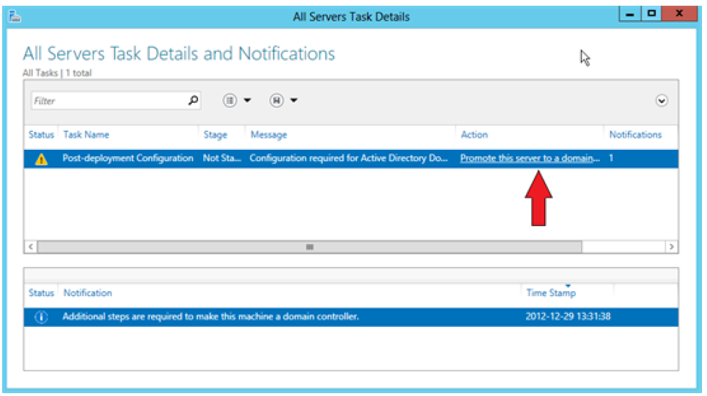
4. Pojawi się okno konfiguracji AD DS. Ponieważ, nie jest utworzona żadna domena konfiguracja infrastruktury domenowej zaczyna się od początku.
5. Wybierz, że chcesz utworzyć "Nowy Las" (Add a new forest).
6. W pole Root domain name wprowadź nazwę domeny (zsl.pl).
7. Kliknij na Next.
8. W kolejnym kroku ustawiasz poziom funkcjonalności lasu (ang. forest). Poziom wskazywany jest przez wskazanie typu serwera. Im wyższy poziom tym więcej funkcjonalności będzie dostępnych, ale nie będą mogły dla obsługi domeny być stosowane serwery ze starszym systemem operacyjnym. Przykładowo, ustawienie poziomu jako Windows Server 2008 pozwoli na korzystanie z usługo RMS (Rights Management Services) umożliwiającej zarządzanie prawami dostępu do dokumentów – np. użytkownik otwierając dokument Word będzie miał go zablokowany dopóki nie uzyska stosownego certyfikatu z serwera RMS, co wymaga podania stosownego loginu i hasła. Ta funkcjonalność jest dostępna od Server 2008. Ustawienie takiego poziomu spowoduje, że zarządzać domeną będą mogły kontrolery Server 2008, 2012 i 2016, ale nie 2003. Za zarządzanie domeną zawsze odpowiedzialny jest więcej niż jeden kontroler domeny:
   1. Bezpieczeństwo w przypadku awarii
   2. Szybkość działanie dzięki obsłudze przez wiele serwerów
9. Pozostaw wartości domyślne. Opcja DNS, musi być zaznaczona. Dzięki usłudze DNS (określenia adresu IP hosta na podstawie nazwy) możliwe będzie odnalezienie kontrolera domeny przez inne komputery.
10. Podaj hasło w pole DSRM, które może się przydać, podczas przywracania usługi katalogowej (naprawienia kontrolera) jako zaq1@WSX. 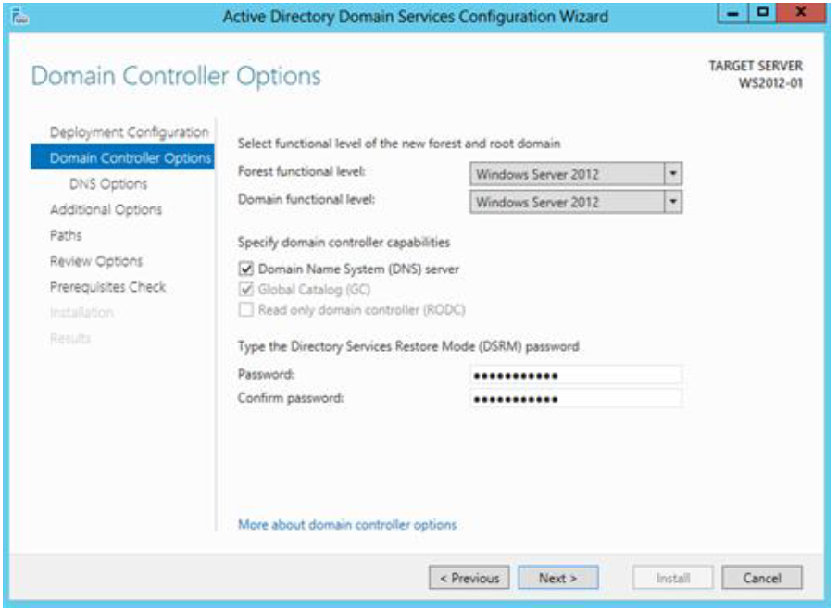
11. Klikaj na przycisk Next analizując kolejne ekrany tak długo aż pojawi się przycisk Install.
12. Kliknij na przycisk Install. Po poprawnej instalacji serwer sam się zrestartuje.
13. Po zrestartowaniu się komputera (czyt. wirtualnej maszyny serwera), pojawi się okno logowania z dopiskiem ZSL (ostatni człon nazwy domeny zgodnie z tym do podałeś).
14. Zaloguj się do serwera – hasło zaq1@WSX. Wcześniejszy administrator komputera stał się pierwszym administratorem domeny.
15. Usługa domeny (kontrolera domeny) została zainstalowana i skonfigurowana pomyślnie. Od tej pory możliwe będzie centralne, sprawne zarządzanie działaniem hostów w domenie.

**Zadanie 2:** Sprawdź nazwę serwera (Server 2016). Czy jest ona „przyjazna”? Zmień nazwę serwera na kontroler. Sprawdź na wirtualnej maszynie klienta (Windows 10) czy komputer jest członkiem domeny czy grupy roboczej. Jeśli nie jest członkiem domeny dodaj go do domeny zsl.pl.

**Sposób wykonania:**

- Dodawanie komputera do domeny:  
Server 2016 - Control Panel -> System and security -> System -> change settings -> zakładka Computer name -> przycisk change  
Windows 10 – Właściwości komputera -> Nazwa komputera, domena i ustawienia grupy roboczej -> Nazwa komputera -> przycisk zmień -> wskazanie nazwy domeny – dodanie komputera do domeny wymaga podania nazwy użytkownika i hasła o odpowiednich uprawnieniach (np. administratora domeny)  
- Zmiana nazwy komputera – analogicznie jak dodanie do domeny

**Szczegółowy tutorial:**

1. Będąc w maszynie wirtualnej serwera naciśnij klawisz Windows + Q.
2. Wpisz Control Panel (nie musisz wchodzić do żadnego pola) i naciśnij Enter.
3. Wybierz System and security -> System -> change settings -> zakładka Computer name -> przycisk change -> Ok
4. W polu computer name wpisz kontroler – jaka jest pełna nazwa komputera i dlaczego? (pole full computer name). Zauważ, że kontroler domeny nie może być członkiem domeny, skoro sam nią zarządza.
5. Zatwierdź ok.
6. Kliknij na przycisk Close i zrestartuj serwer.
7. Zmieniłeś nazwę komputera.
8. Będąc w maszynie wirtualnej klienta, na Mój komputer wybierz operację Właściwości.

Znajdź część „Nazwa komputera, domena i ustawienia grupy roboczej” -> przycisk „zmień” -> przycisk „zmień” w sekcji członkostwo zaznacz domena i wpisz zsl.pl. W polu nazwa komputera wpisz klient.

1. Zatwierdź OK.
2. Dodanie komputera do domeny wymaga podania nazwy użytkownika i hasła o odpowiednich uprawnieniach (np. administratora domeny). Podaj login: zsl\administrator (konto domenowe, utworzone na kontrolerze w trakcie instalowania jego usługi) i hasło: zaq1@WSX.
3. Kilkukrotnie kliknij na OK i zrestartuj klienta.
4. System Windows 10 został dołączony do domeny. Od tego momentu będzie mógł korzystać z jej usług.
5. Zaloguj się do klienta poprzez konto domenowe. Kliknij na przycisk opcje i wypełnij dane zgodnie z poniższymi:
   1. Login: administrator
   2. Hasło: zaq1@WSX
   3. Zaloguj do: ZSL

Zalogowałeś się na stacji klienta poprzez konto domenowe administratora. W ten sposób skorzystałeś z pierwszej z funkcji domeny, centralnego przechowywania kont użytkowników i przeprowadzania procesu autoryzacji.  
Co by było gdyby nie był uruchomiony kontroler domeny? Udałoby Ci się zalogować? Znajdź stosowne dane w Internecie lub sprawdź empirycznie.